アイパルがキャンパスに！
香川で外国の大学の授業を体験しよう！
One-Day I-PAL College

海外の大学に留学したつもりで、英語だけをツールに外国の文化を知り、知識を深め、交流してみませんか？
今回のテーマは、「文化から見た日本」。そして開幕直後の瀬戸内国際芸術祭2013に寄せて、「海」に因んだ話題も提供します。
さまざまなバックグラウンドを持つ講師達のさまざまな英語を聞きながら、自分たちの文化を振り返ってみましょう！
お申込み・お問い合わせ先
（公財）香川県国際交流協会 事務室☎： 087-837-5908
Fax： 087-837-5903
URL: www.i-pal.or.jp
E-mail: oneday※i-pal.or.jp
※を @ に変えてご送信ください。

※開催当日、新聞やテレビ等の取材が入る場合があります。また、撮影した写真をアイパル香川のホームページや機関誌、広報資料等に掲載する場合がありますので、 ご了承ください。掲載に支障のある方は、 担当までお知らせください。

- 日時：平成25年3月23日（土）13:00～17:15
- 場所：アイパル香川 中2階交流フロア・3階会議室
- 定員：90名（各クラス30名先着順）
- 講師：

※左から マイケル・べドロ―（四国学院大学教授）
エドワード・マークス（愛媛大学准教授）
エモシー・ルツナイカ（フィジー教育省上級教育行政官）
吉川 英治（元プロボクサー、ライター、映画ディレクター、国際ビジネス誌編集長）
クリストファー・マッケーブ（香川県国際交流員）
- 受講料：1,500円 当日、中2階交流フロア受付にてお支払いください。
- 申込方法：裏面の参加申込欄に必要事項を記入の上、3月19日（火）までに①Fax②持参③Ｅメールのどれかにてお申し込みください。


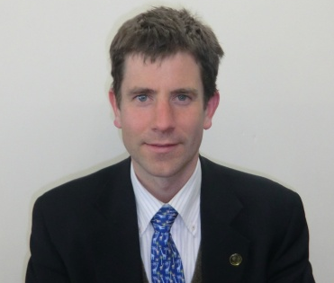
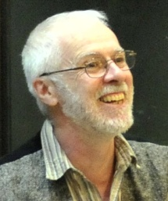
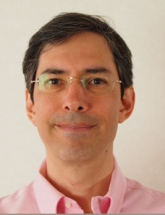
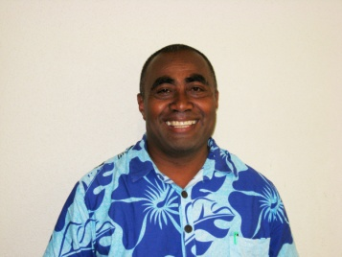


当日プログラム
時間 | 場所 | プログラム
12:00 | 交流フロア | 受 付
13:00 | 交流フロア | 開校式：理事長あいさつ、講師紹介、カリキュラム説明
13:40  14:40 | 交流フロア | 基調講義：エドワード・マークス  The homes of Isamu Noguchi and his family
14:40～14:50 |  | 休憩・移動
14:50  15:50 | 1時間目  3Ｆ  北会議室  （第4～6会議室） | ① 第4会議室  Food Changes: a look at food ingredients and eating in Japan and some other countries  マイケル・ベドロー | ② 第5会議室  History and Style of English Haiku + Seto no Hosomichi Writing Workshop  エドワード・マークス  クリストファー・マッケーブ | ③ 第6会議室  We can change the world  吉川英治
15:50～16:00 |  | 休憩・移動
16:00  17:00 | 2時間目  3Ｆ  北会議室  （第4～6会議室） | ④ 第4会議室  Food Changes: a look at food ingredients and eating in Japan and some other countries  マイケル・ベドロー | ⑤ 第5会議室  Republic of Fiji Islands Education and its Diverse Cultures  エモシー・ルツナイカ | ⑥ 第6会議室  We can change the world  吉川英治
17:00～17:05 |  | 移動
17:05  17:15 | 3Ｆ  第2・3会議室 | 閉校式：理事長あいさつ、講師コメント、参加者意見
平成24年度 ワンデー・アイパルカレッジ参加申込書

氏 名 |  | 電話番号
住 所 | （〒 ‐ ） | 電子メール

 | 第一希望 |  | 第二希望
 | クラス番号 | 講師名 | クラス番号 | 講師名
1時間目
2時間目
- 申込状況によっては上記希望通りにならないこともございます。予めご了承くださいますようお願いいたします。
- クラス編成の都合上、お申込みのキャンセルは3月19日（火）までにお願いします。
- 料金は当日支払いとなります。開講1時間前から受付を開始しますので、お支払いを済ませてから受講して下さい。

